花蓮縣立宜昌國民中學107學年度第1學期第3次段考7年級藝術與人文科試題卷
7年 班 號 姓名：
《音樂科命題教師：賴宜玟老師》※共20題，每題5分，總分100分
- ( ) 莫札特著名的歌劇《魔笛》中〈夜后〉一曲，是由下列哪一音域的人聲演唱？
(Ａ)女高音 (Ｂ)次女高音 (Ｃ)女中音。
- ( ) 「由一連串高低起伏和長短不同的音，連接成具獨特性的單位」這句話指的是音樂組成要素中的那一種呢？
(Ａ)節奏 (Ｂ)拍子 (Ｃ) 和聲 (Ｄ)旋律
- ( ) 我們在音樂課中透過哪件重要的事讓我們更瞭解並認識音樂？(Ａ)繪畫 (Ｂ)聆聽 (Ｃ)演說
- ( ) 一般大眾對於音樂創作者會給予什麼稱呼？ (Ａ)作曲家 (Ｂ)演奏家 (Ｃ)指揮家 (Ｄ)文學家
- ( ) 若我想用中音直笛演奏出Do，應該使用下列哪個指法正確？
(Ａ)01234567 (Ｂ)0123 (Ｃ)02 (Ｄ)012
- ( ) 在欣賞Blue Man Group(藍人)演出中，他們透過水管「長短的不同」使樂曲中的什麼有了變化？
(Ａ)音高 (Ｂ)速度 (Ｃ)節奏 (Ｄ)音量
- ( ) 在尚未變聲前，男女生的音域音質相近不容易區分，我們稱為(Ａ)定聲期 (Ｂ)變聲期 (Ｃ)童聲期。
- ( ) 現代的男生在透過訓練後，假聲可以唱出相當於女聲的音域，我們稱之為
(Ａ)戲劇男高音 (Ｂ)假聲高音 (Ｃ)抒情男高音
- ( ) 莫札特著名歌劇《魔笛》中，由帕米娜公主誤會愛情已逝而演唱的〈愛情如朝露般消逝〉，是由下列何種音階創作
的，旋律進行緩慢沉重而更顯悲傷？ (Ａ)大調音階 (Ｂ)小調音階 (Ｃ)五聲音階。
- ( ) 當音樂家演奏中音直笛指法按012356時，會奏出甚麼音呢？(Ａ)Si (Ｂ)Sol (Ｃ)La (Ｄ)Re。
- ( ) 當我們在配合歌曲練習杯子歌拍打節奏時，你覺得下列何者最重要？
(Ａ)做越多花招越好，節奏不對沒關係 (Ｂ)不用管音樂，瘋狂的打完就可以了
(Ｃ)要跟著音樂的速度一起律動拍打節奏 (Ｄ)重點是要能和同學傳遞杯子，其他不重要。
- ( ) 請問直笛是屬於哪一類樂器？ (Ａ)敲擊樂器 (Ｂ)弦樂器 (Ｃ)銅管樂器 (Ｄ)木管樂器。
- ( ) 中國民謠茉莉花是以哪一種音階創作？(Ａ)七聲音階 (Ｂ)六聲音階 (Ｃ)五聲音階 (Ｄ)四聲音階。
- ( ) 升旗時我們大家一起演唱國歌，是屬於演唱形式的哪一種呢？(Ａ)獨唱 (Ｂ)重唱 (Ｃ)合唱 (Ｄ)齊唱。
- ( ) 下列何者是樂團演出的靈魂人物，其任務在控制樂曲的節拍速度、處理樂曲的表現？
(Ａ)指揮家 (Ｂ)演奏家 (Ｃ)作曲家 (Ｄ)導演。
- ( ) 我們這學期練習演奏的《歡樂頌》作曲家是下列何者？ (Ａ)貝多芬 (Ｂ)莫札特 (Ｃ)韋瓦第 (Ｄ)羅西尼
- ( ) 關於男生進入青春期後的敘述何者正確？ (Ａ) 聲音在青春期前後沒有明顯的變化 (Ｂ) 男生聲帶增長的幅度
比女生來得小 (Ｃ) 男生聲帶增長的幅度比女生來得大 (Ｄ) 男生和女生聲音的變化沒有明顯差異。
- ( ) 音樂要素中哪一個最貼近我們的生理和肢體運作，可以引發身體的律動感？ (Ａ)旋律 (Ｂ)節奏 (Ｃ)和聲。
- ( ) 下列哪一個形容詞比較適合用來形容「男低音」？ (Ａ)高亢的 (Ｂ)明亮的 (Ｃ)渾厚的 (Ｄ)輕盈的。
- ( ) 若老師要指揮大家演唱《宜昌國中校歌》，依照該曲樂譜用下列何種擊拍方式指揮最正確？
(Ａ) | (Ｂ) | (Ｃ)
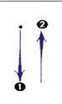 | 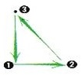 | 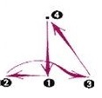

《視覺藝術科命題教師：徐堯琦老師》※共25題，每題4分，總分100分
第一大題、選擇題
- ( )光線是看見色彩的條件，人類可看見色彩，是因為物體對光線產生什麼反應？
(A)物體吸收某些色光，同時反射其餘的色光 (B)物體自身呈現出的顏色
(C)特定顏色的色光照在物體上，使物體呈現出特定顏色。
- ( )人類視覺可見的可見光範圍為？(A)250nm~500nm (B)400nm~700nm (C)550nm~800nm
- ( )水彩是一種水溶性顏料，須藉由「水」為媒介，才可進行創作。請問下列哪一種媒材，其媒介與水彩不同？
(A)廣告顏料 (B)壓克力顏料 (C)油畫
- ( )線條是傳達訊息的基本媒介，更是平面繪畫裡最強而有力的表現手段之一，哪一位藝術家曾說過：「要成為一個成功
的畫家，就是要多畫線。」 (A)竇加 (B)畢卡索 (C)馬諦斯

【背面尚有試題】

- ( )線條可分為實線、虛線和隱形的線條，文藝復興時期的藝術家米開朗基羅，其作品〈創造亞當〉（如下圖）中的線條，
是由觀者心理所產生的視覺感受，實際上並不存在，此種線條稱為？ (A)實線 (B)虛線 (C)隱形線

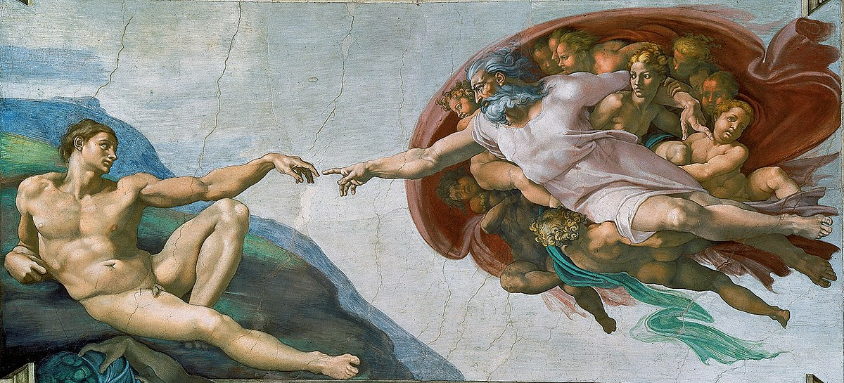米開朗基羅〈創造亞當〉
- ( )藝術家迅速地捕捉主題的姿態動作，灑脫、隨性地畫出不受拘束的線條，抓住描繪對象的整體印象，屬於哪一種
繪畫形式？ (A)輪廓線法 (B)速寫 (C)臨摹
- ( )南宋畫家梁楷的〈李白行吟圖〉（如下圖），以數筆線條簡約勾勒描繪對象的外形，表現出李白從容自適、怡然自得的
態度，是用哪一種繪畫方式？(A)輪廓線法 (B)速寫 (C)臨摹
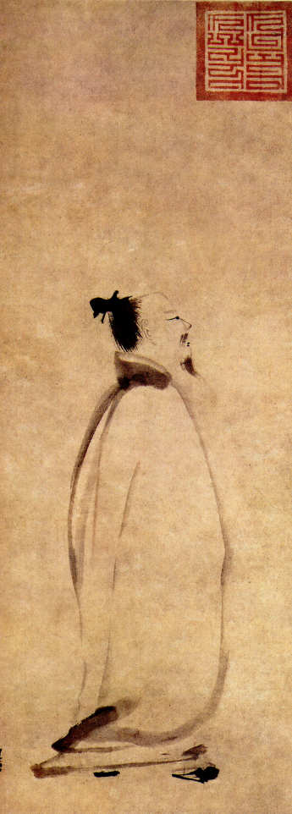梁楷〈李白行吟圖〉
- ( )下列哪一個顏色，並非色料的三原色？ (A)綠 (B)紅 (C)黃
- ( )色光相加，會比原來的色光更為明亮，這種混色方法稱為？(A)加法混色 (B)減法混色 (C)相乘混色
- ( )下列哪一項，不是色彩的三屬性？ (A)色相 (B)明度 (C)飽和度
- ( )下列哪一項，是用來表示色彩的鮮豔程度？(A)明度 (B)彩度 (C)色相
- ( )下列哪一項，不是透明水彩與不透明水彩的差異？(A)透明水彩的透明度高 (B)不透明水彩會用到白色
(C)透明水彩的覆蓋性強
- ( )下列哪一個專有名詞是用來表示素描明暗深淺的程度？(A)調子 (B)條子 (C)肌理
- ( )伊登十二色相環中，相距180度的顏色稱為對比色，也稱為「 」，並且二色混色後為灰色，「 」中的答案為何？
(A)類似色 (B)補色 (C)協調色
35. ( )色彩可以給人寒冷、溫暖、膨脹、收縮、及輕重等感覺，若今天你想讓自己看起來苗條、纖細，應該穿搭什麼顏色的
服裝？
(A)深色（如灰色、黑色、墨綠、藍色等）的上衣及褲子 (B)橘色的上衣及白色的褲子(C)黃色的上衣及藍色的褲子
36.( )水彩筆可大致分為圓頭筆、扁頭筆及排筆三種，今天若要畫背景或大面積，應
用哪一種筆較為適合？ (A)扁頭筆 (B)圓頭筆 (C)排筆
37.( )明度是指色彩的明暗或深淺的程度，明度由淺至深可分為高明度、中明度及低明度，色料三原色中的紅、黃、藍，
若由淺至深排列，順序應為？(A)黃、紅、藍 (B)黃、藍、紅 (C)紅、黃、藍
38.( )色相環中，能隨著周圍色系有溫暖或寒冷的感覺稱為「中性色」，下列哪一個顏色並非中性色？
(A)紅色 (B)紫色 (C)綠色
39.( )在視覺藝術裡，線條是傳達情緒與想法的語言，下列哪一位藝術家的作品＜秋之韻律第三十號＞（如下圖），以獨創的
「滴流法」，經過層層疊疊反覆潑灑油彩後，在畫面上交織著密密麻麻的線條，這些破碎的線條，剔除了對外在世界的
模仿，直接表現內心狀態。(A)格里斯 (B)帕洛克 (C)沙金特
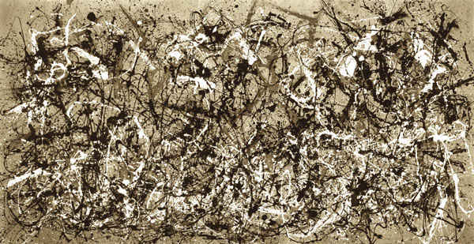＜秋之韻律第三十號＞

40.( )哪一位台灣畫家擅長用速寫方式，記錄礦工的工作狀態，其粗曠有力的線條，忠實地記錄下礦工辛勤工作及閒暇休息
的樣貌。(A)藍蔭鼎 (B)李澤藩 (C)洪瑞麟

第二大題、配合題
明暗光影的表現是素描中重要的一環，圓球體是素描練習中的基本造型，請在圓球體的明暗位置（ ）內填入適當的代號。
(A)中間色 (B)亮部 (C)暗面 (D)陰影(投影) (AB)反光面
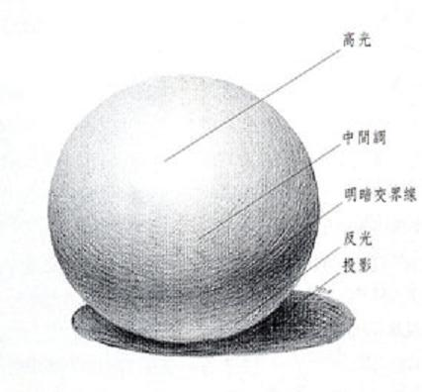
41. ( )
42. ( )
43. ( )
44. ( )
45. ( )
《表演藝術科命題教師：孫耀邦老師》

※第一部分是非題，每題4分，總分20分。 「正確」，請在答案卡上註記為A；「錯誤」，則註記為B。
46.（ ）默劇演出最重要的兩個技巧是肢體的『控制』和放大表演細節的『誇張』。
47.（ ）史坦尼斯拉夫斯基是近代第一位將表演方法分析整理的藝術家。
48.（ ) 全球知名的歌手麥克.傑克森的招牌舞蹈動作『月球漫步』是向知名的默劇大師卓別林的致敬作品。
49.（ ) 知名默劇大師卓別林的電影中常以社會中的小人物做為主角，並流露濃厚的人性關懷。
50.（ ）馬歇.馬叟最先提出讓主題更加明顯的『史詩劇場』表演形式。

※第二部分選擇題，每題8分，總分80分。
51.（ ）運用虛實自由轉換的京劇表演方式成為世界三大表演體系，並作為京劇承上啟下的關鍵人物是以下何人？
<A>梅艷芳 <B>梅蘭芳 <C>梅克爾 <D>梅超風
52.（ ）運用寫實主義表演的『方法演技』影響了好萊塢電影表演及台灣大專院校戲劇系所表演課程。而這位帶起寫實主義
表演潮流的藝術家是？<A>馬歇.馬叟 <B>查理.卓別林 <C>希特勒 <D>史坦尼斯拉夫斯基
53.（ ）電影『城市之光』中，卓別林飾演的流浪漢角色為了幫助誰重見光明而努力？
<A>管家 <B>富翁 <C>賣花女 <D>拳擊手
54.（ ）以下戲劇作品何者是布萊希特的創作？ <A>四川好女人 <B>羅密歐與茱麗葉 <C>摩登時代 <D>打漁殺家
55. ( ) 『一桌二椅』的表演形式在傳統戲曲裡運用十分廣泛，請問此種形式乃是運用了何種表演風格？
<A>人性關懷 <B>隨物賦形 <C>方法演技 <D>感同身受
56. ( ) 邦邦在期末表演時擔任了組員的戲劇旁白角色，除了敘述劇情外也有跟觀眾直接對話的橋段。請問邦邦的演出較接
近哪種表演體系？ <A>史坦尼斯拉夫斯基 <B>卓別林 <C>馬歇馬叟 <D>布萊希特
57. ( ) 默劇大師馬歇.馬叟所創立，影響現代默劇界的最著名的經典角色是？
<A>勇氣媽媽 <B>凡尼亞舅舅 <C>畢普 <D>西索
58. ( ) 認為表演訓練應該紮實不然無法觸及觀眾的內心世界，甚至要求演員學習基本的心理學的是那位藝術家？
<A>史坦尼斯拉夫斯基 <B>卓別林 <C>布萊希特 <D>佛洛伊德
59.（ ）如何解釋形容傳統戲劇表演的『無聲不歌』？
<A>沒音樂無法唱歌 <B>每天唱個不停 <C> 任何聲音呈現都如同歌聲美麗 <D>沙啞發不出聲音
60.（ ）何種演出方式不是默劇的表演準則？
<A>演出時演員間會保持安全距離 <B>可以襯以音效配樂 <C>演員每個動作需清楚分明
<D>演員使用觀眾了解的語言交流

音樂答案：
1-5 ADBAB
6-10 ACBBA
11-15 CDCDA
16-20 ACBCC

視覺藝術
21 | 22 | 23 | 24 | 25 | 26 | 27 | 28 | 29 | 30
A | B | C | A | C | B | A | A | A | C
31 | 32 | 33 | 34 | 35 | 36 | 37 | 38 | 39 | 40
B | C | A | B | A | C | A | A | B | C
41 | 42 | 43 | 44 | 45
B | A | C | AB | D

表演藝術
46-50 AABAB
51-55 BDCAB
56-60 DCACD

